T.C.
ATATÜRK ÜNİVERSİTESİ

TOPLUMSAL DUYARLILIK PROJELERİ KOORDİNASYON BİRİMİ

MEME KANSERİNDE ERKEN TANI KONUSUNDA KÖY DİNAMİKLERİNİN GÜÇLENDİRİLMESİ
Proje No: 60C39C06CD8D8

SONUÇ RAPORU

Proje Danışmanı
Dr. Öğr. Üyesi Hasret YALÇINÖZ BAYSAL
Hemşirelik Fakültesi

Proje Yürütücüsü
Öğr. Gör. Mine Cengiz
Hemşirelik Fakültesi

Araştırmacılar Sevgi Bal
Hatice Koç
Hale Rumeysa SEÇER
Halime KAYA
İbrahim Halil AKBOZ
İrem ORUÇ
Kadir BAHAR
Kübra DERİN

Haziran 2021 ERZURUM

ÖNSÖZ

Bu projede; Yakutiye ilçesine bağlı Çayırca Mahallesi Kuran Kursunda toplanan kadınlara “Meme Kanseri ve Erken Tanı" doğrultusunda eğitim verilmiştir. Kadınların, kanser gelişim sürecini, henüz klinik bulgular ortaya çıkmadan erken evrede iken tespit etmek ve kadınlarda meme kanserine bağlı mortalite hızını düşürmek amacıyla kırsal bölgede yaşayan ve sağlık hizmetlerine ulaşmada daha dezavantajlı olan kadınlarımızın meme kanseri ve erken tanı hakkındaki farkındalıkları arttırılmıştır. Projeden sağlanan 460 TL‘lik bütçe ile kadınlarımıza el dezenfektanı sunulmuştur. Proje ekibi olarak; kırsal bölgede yaşayan kadınlarımızın bu kapsamda desteklenmeleri ve bilgilenmelerine katkı sunan Toplumsal Duyarlılık Projeleri Uygulama ve Araştırma Merkezi’ne teşekkürlerimizi sunarız.

ÖZET

Proje; Yakutiye ilçesine bağlı Çayırca Mahallesi Kuran Kursunda toplanan kadınlara Meme Kanseri ve Erken Tanı eğitimi verilerek; kadınların bilgi düzeylerini geliştirmek, meme sağlığı yönünden erken tanıya ilişkin bilgi, tutum ve davranışları etkileyen faktörlerin değerlendirilmesini sağlamak, kırsal bölgede yaşayan ve sağlık hizmetlerine ulaşmada daha dezavantajlı olan kadınlarımızın yanlarında olduğumuzu hissettirmek ve onların farkındalıklarını arttırmak amacıyla yapılmıştır. Bu etkinlik sayesinde kırsal bölgede yaşayan ve sağlık hizmetlerine ulaşmada daha dezavantajlı olan kadınlarımızın yanlarında olduğumuz hissettirilmiş ve onların meme kanseri ve erken tanıya yönelik farkındalıkları arttırılmıştır. Proje kapsamında; “Meme Kanseri ve Erken Tanı" doğrultusunda eğitim verilmiş, eğitim bittikten sonra içinde el dezenfektanı olan paketler sunulmuştur.
Anahtar Kelimeler: Erken tanı, farkındalık, meme kanseri, sağlık.

MATERYAL VE YÖNTEM

Araştırmanın Türü

Bu araştırma Toplumsal Destekli Araştırma Projesidir.

Araştırmanın Yapıldığı Yer ve Zaman

Proje ekibi tarafından, 25.06.2021 tarihinde Yakutiye ilçesine bağlı Çayırca Mahallesi Kuran Kursunda gerçekleştirilmiştir.

Projenin Uygulanışı

Bu projede öncelikle köy muhtarı ile görüşüp köyündeki kadınlara yönelik etkinlik planımızı anlattık. Etkinlik tarihinde kadınların Kuran Kursunda toplamasını rica ettik. Projede öncelikle; eğitim sunumu ve afişi hazırlanmıştır. Daha sonra afiş bastırılmış, içinde el dezenfektanının yer aldığı paketler hazırlanmıştır. Proje kapsamında; pandemi kurallarına da dikkat ederek kadınlara Meme Kanseri ve Erken Tanı hakkında bilgi verilip soru-cevap şeklinde geri dönüş alınmıştır. Proje ekibi tarafından; 25.06.2021 tarihinde saat 10:00-12:00 arasında eğitim verilmiştir. Eğitim bittikten sonra içinde el dezenfektanı olan paket sunulmuştur.

Proje Etkinliğine Ait Görseller

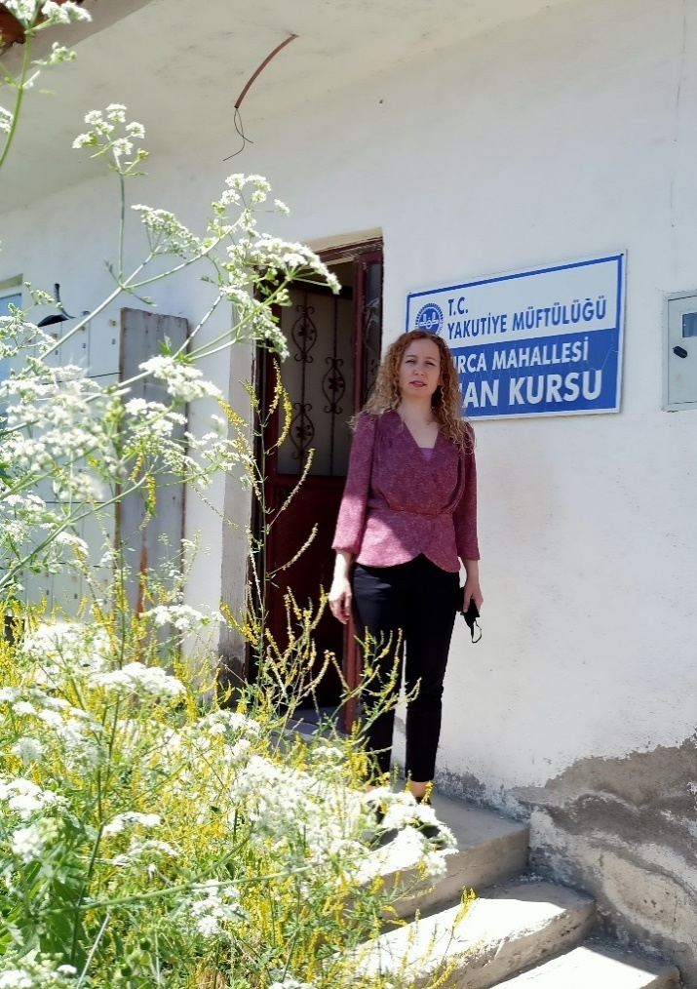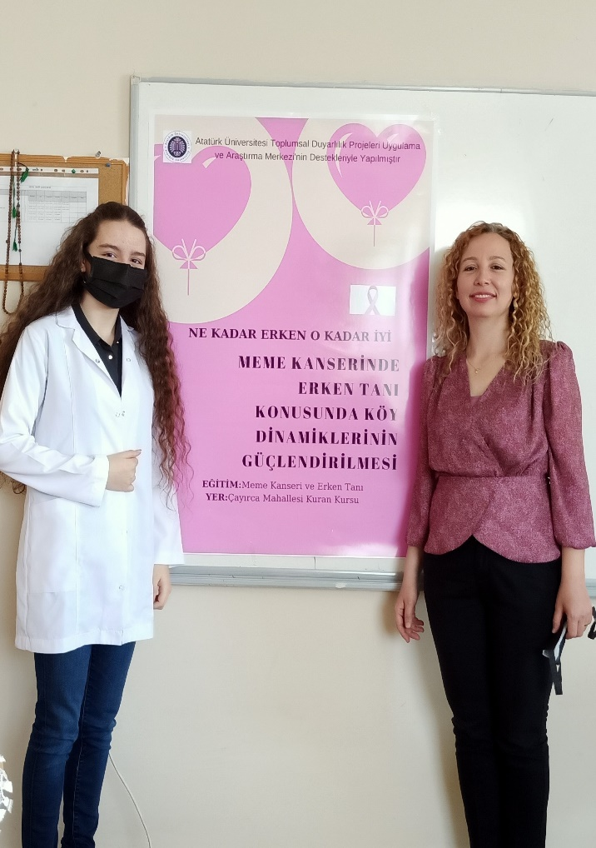
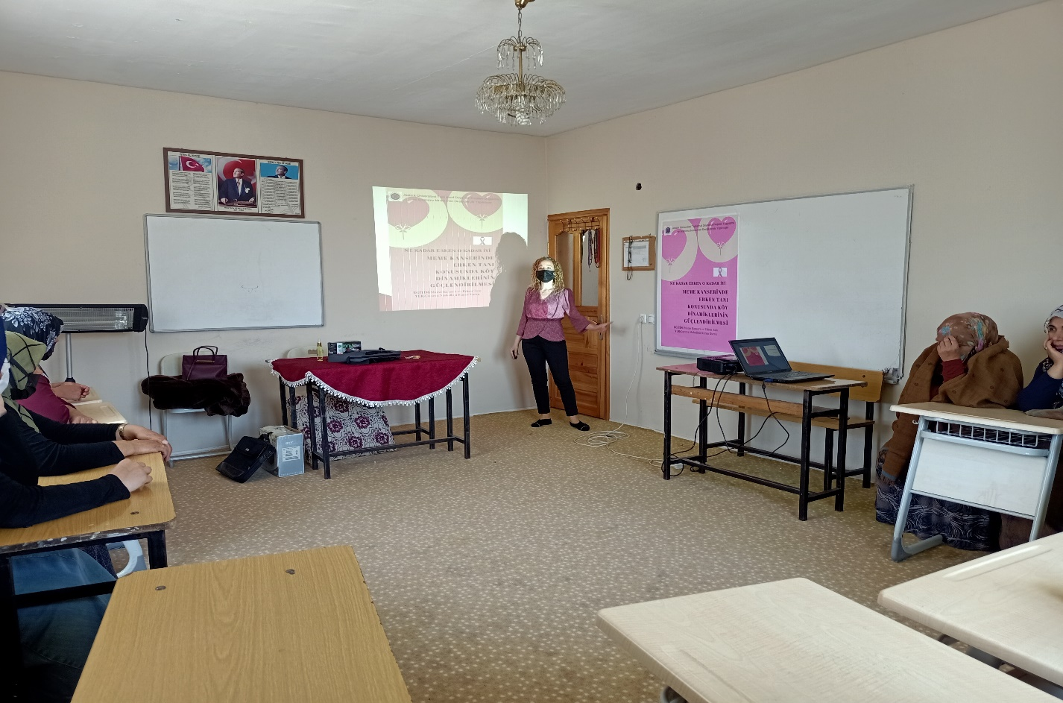

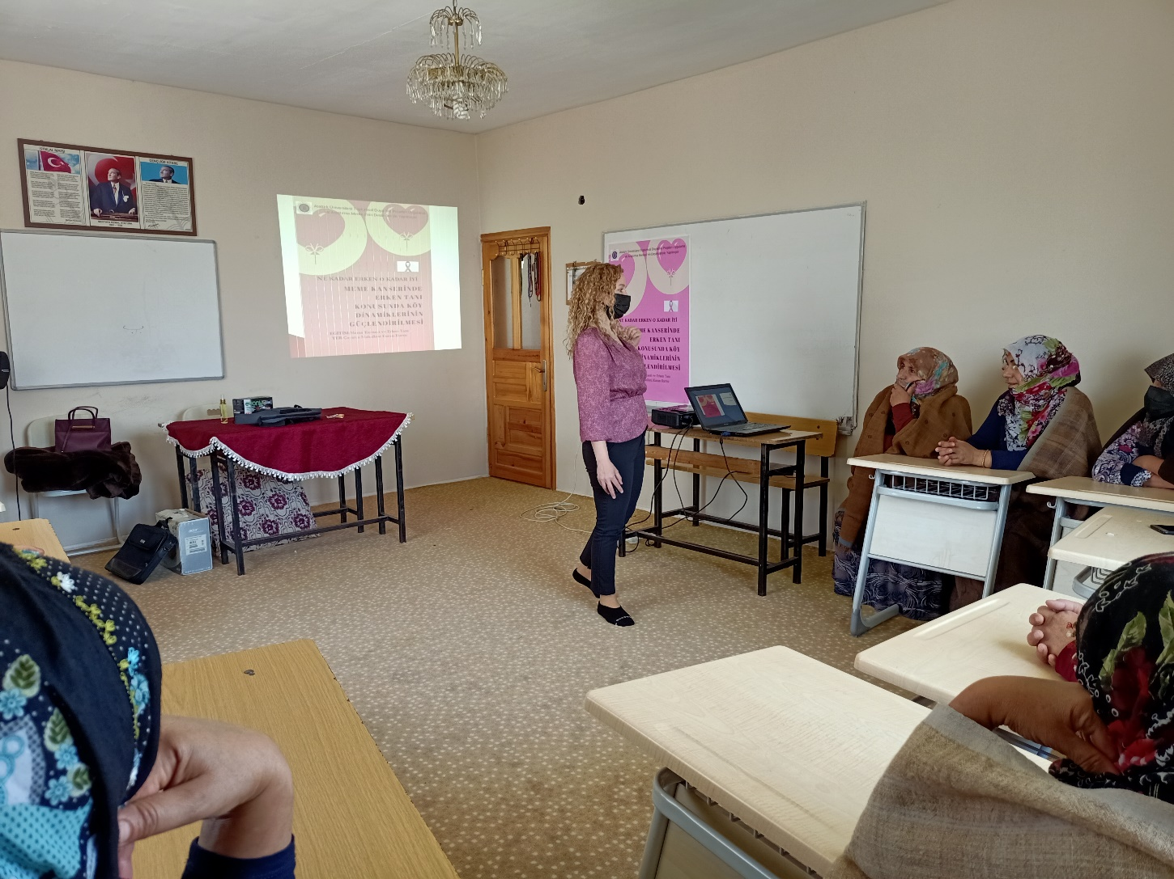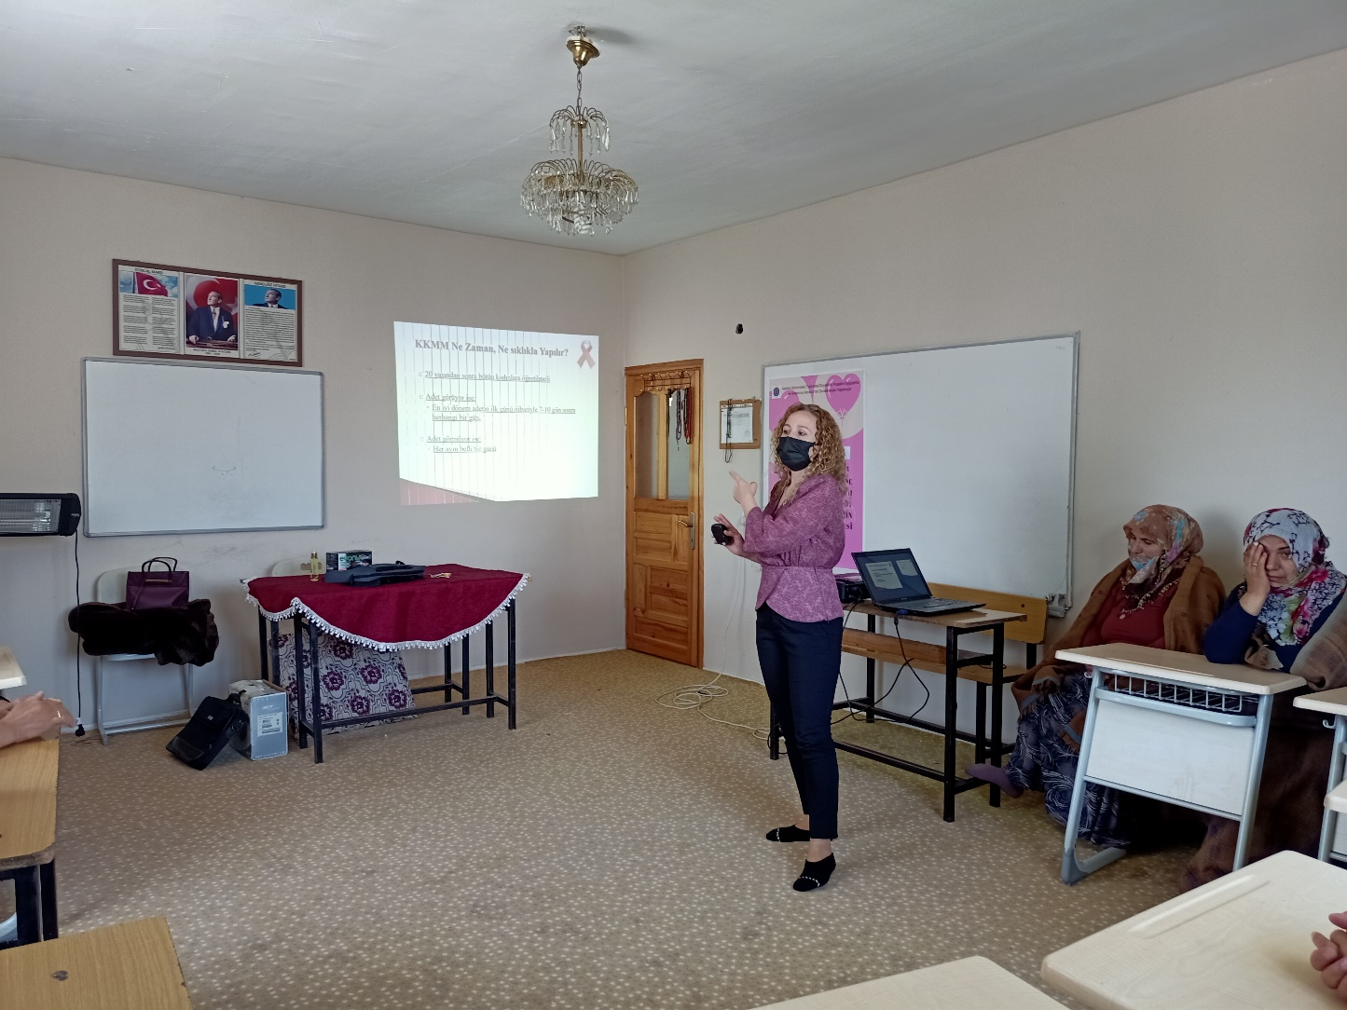

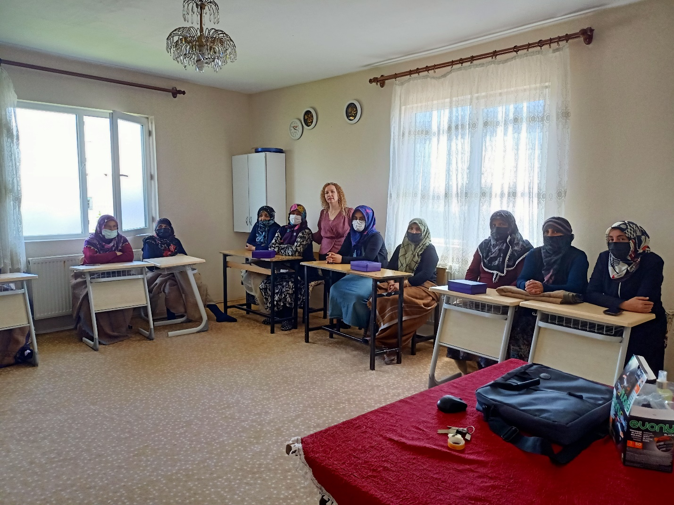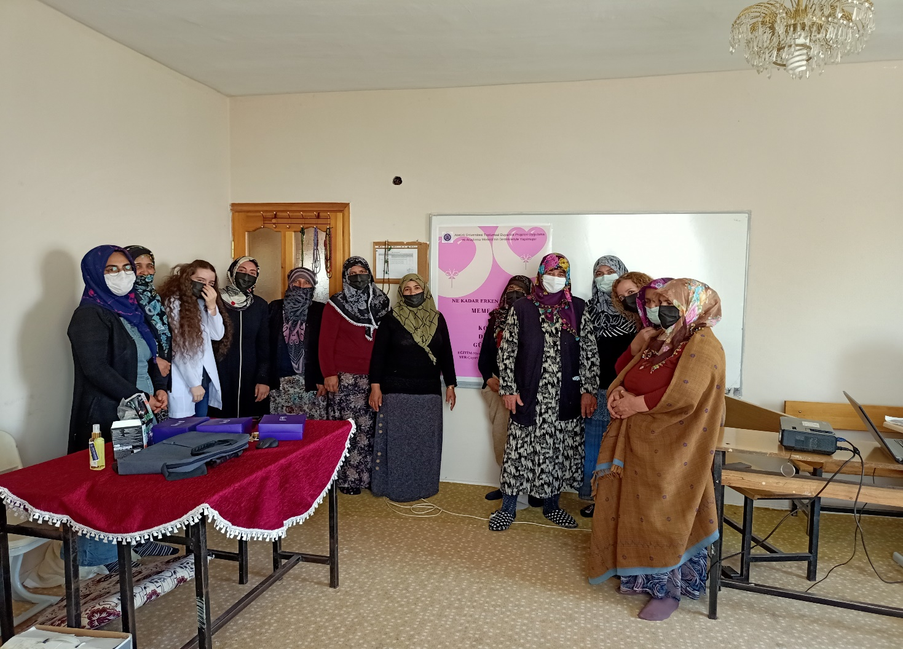
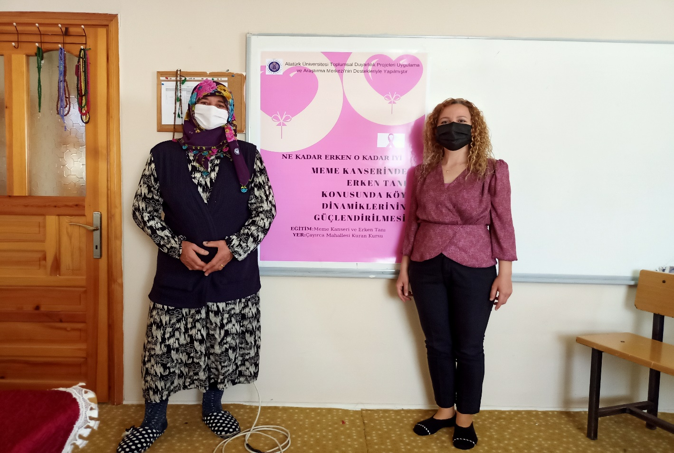
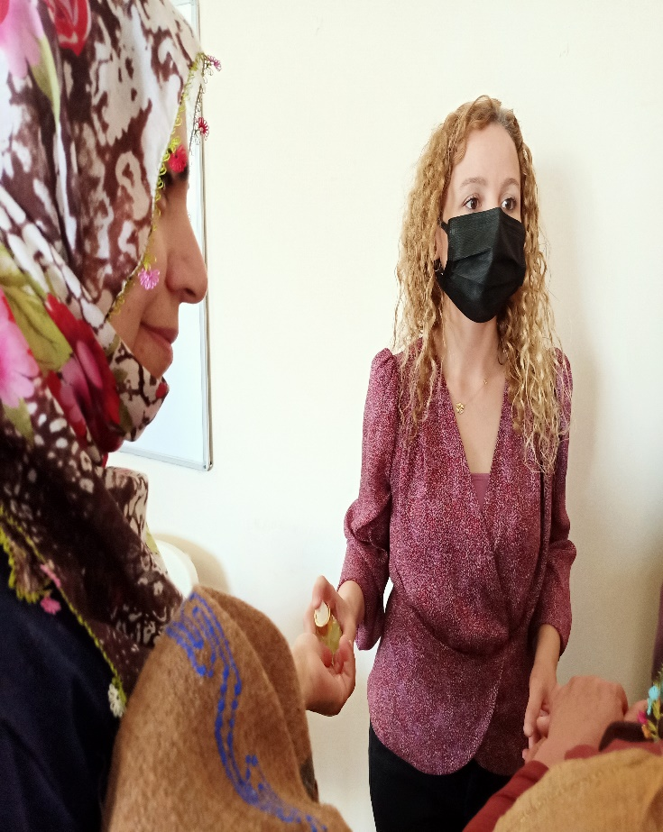

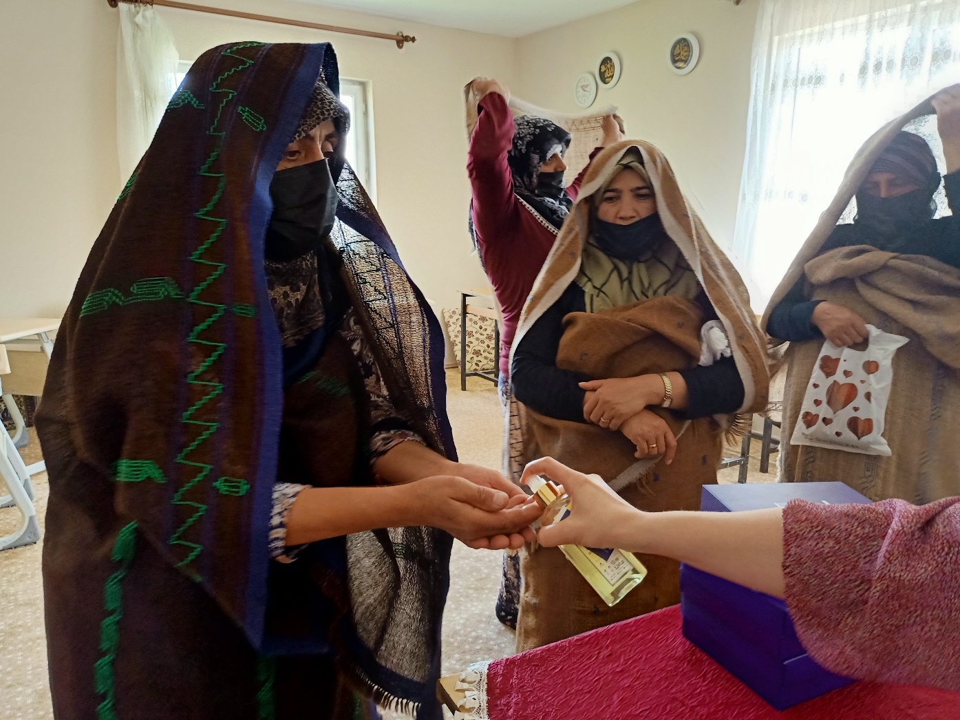
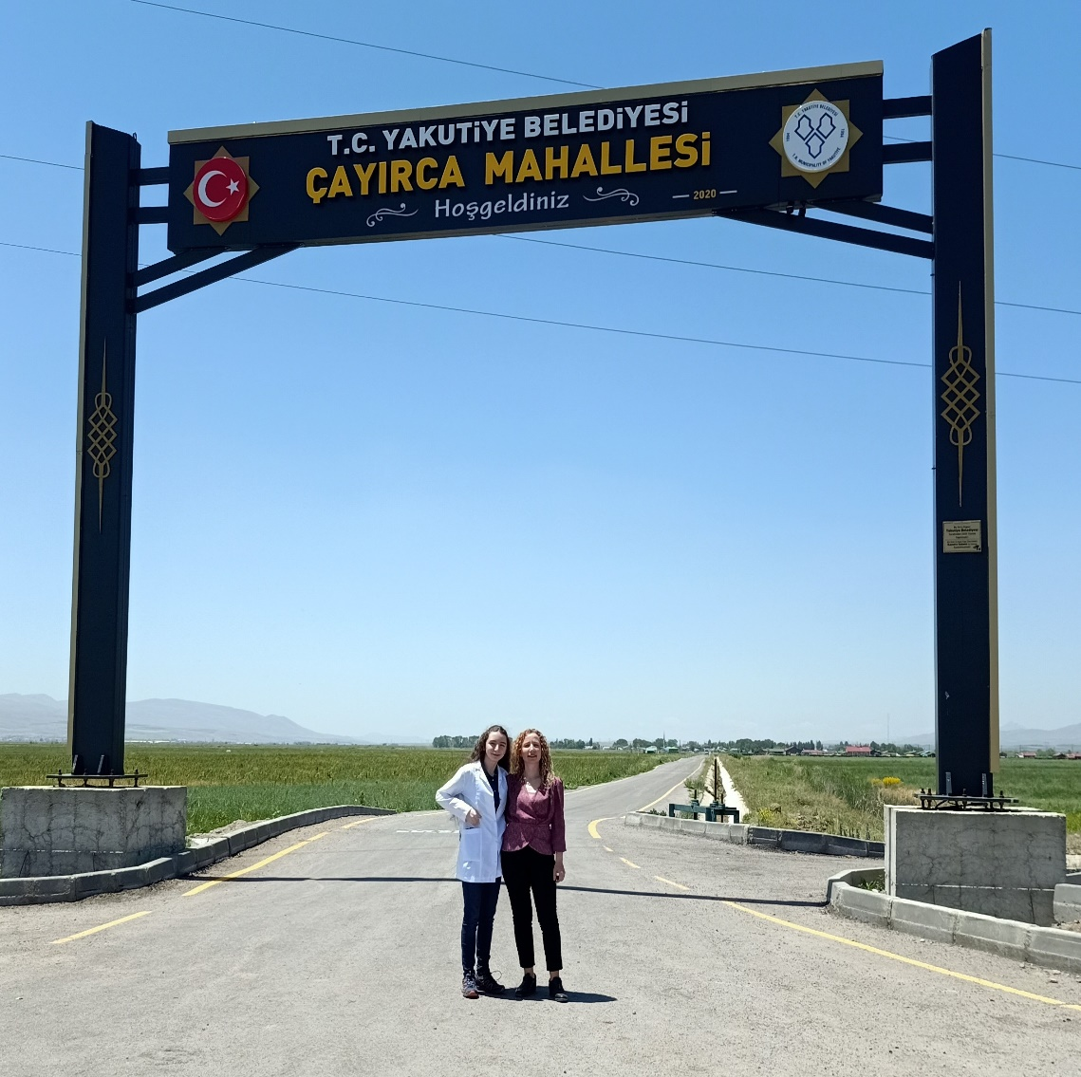

Proje Etkinliğine İlişkin Harcamalar

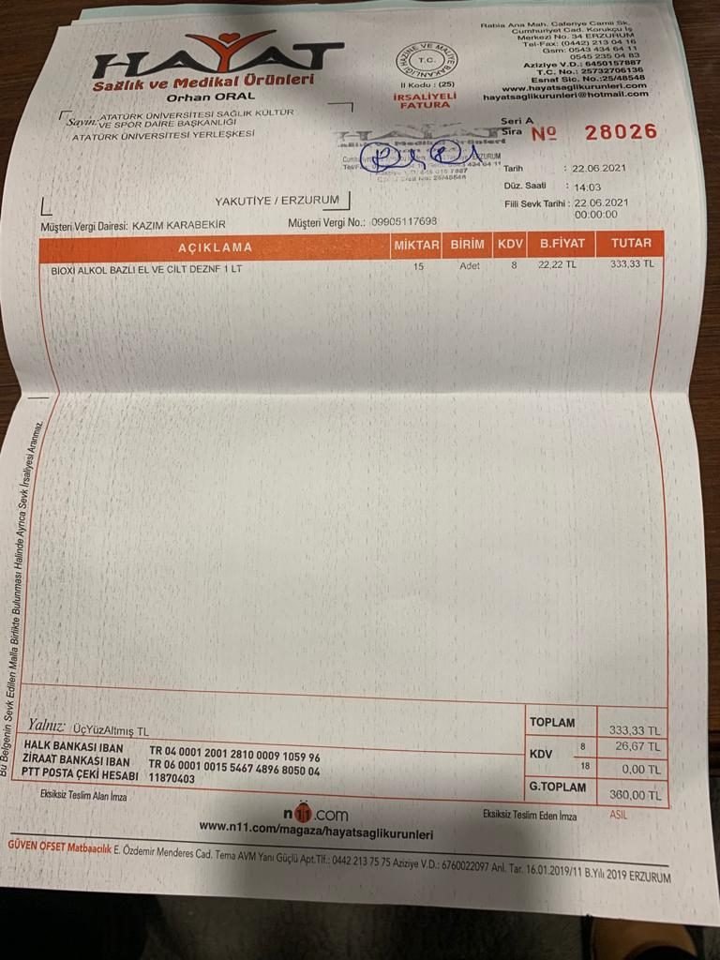

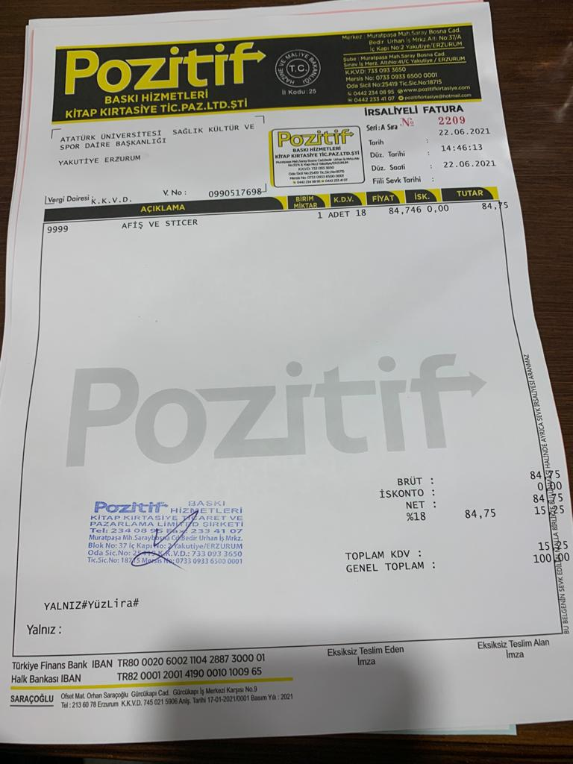
SONUÇLAR

Proje kapsamında; kadınlara Meme Kanseri ve Erken Tanı eğitimi verilerek kırsal bölgede yaşayan kadınlarımızın sağlık bilgisi, sağlığını korumak ve riskli durumları değerlendirme hakkındaki farkındalıkları arttırılmıştır. Projeden sağlanan bütçe ile kadınlarımıza el dezenfektanı sunulmuştur. Proje ekibi olarak bizler, katkılarından dolayı Toplumsal Duyarlılık Projeleri Uygulama ve Araştırma Merkezi’ne teşekkür ederiz.

